省科技馆《花好月圆中秋夜 绿满神州科技新—中秋暨国庆特别活动》场地布置及服务项目的报价函
江西省科学技术馆：
我单位拟就“《花好月圆中秋夜 绿满神州科技新—中秋暨国庆特别活动》场地布置及服务项目”进行报价，按附件中的需求进行报价（含税、安装的报价格式详见附件1、2），报价格式如下：
联系人：
联系电话：

XXXXX

年 月 日

附件1

报价一览表（格式可自拟）
供应商名称：
序号 | 项目名称 | 总价（元)
1 | 《花好月圆中秋夜 绿满神州科技新—中秋暨国庆特别活动》场地布置项目

供应商名称（盖章）：
法人或授权代表（签字）：

附件2：

分项报价表（格式可自拟）
供应商名称（盖章）：
法人或授权代表（签字）：

活动地点 |  | 项目规格 | 数量 | 参数以及需求 | 单价 | 总价 | 参考图片（图片只提供样式参考，实际展示内容需中标方另外设计制作）
一楼中厅 | 咨询台 | 背景板 | 1 | 总宽度5M,高2M，需要6块KT板组成：1、KT板0.8米宽*1.7米高-18寸金属玫瑰金2个。2、kt板1米宽*2米高--10寸金属玫瑰金15个。3、KT板1.79米宽1.8米高--5寸金属玫瑰金10个。4、KT板0.8米宽*2米高-10寸双层肤气球15个。5、KT板0.4米宽*0.6米高--10寸波波球5个。6、KT板0.5米宽*1.1米高--金色亮片2包。 18寸宝石红气球5个-伸缩杆支架6套。10寸红宝石红气球15个--造型支架2套  双层加厚、抗压防爆性强，2.8g加厚预支乳胶材质、进口打印板材，加厚高清，边缘切割无毛边，防水防晒不褪色  所有场景需包安装 |  |  | 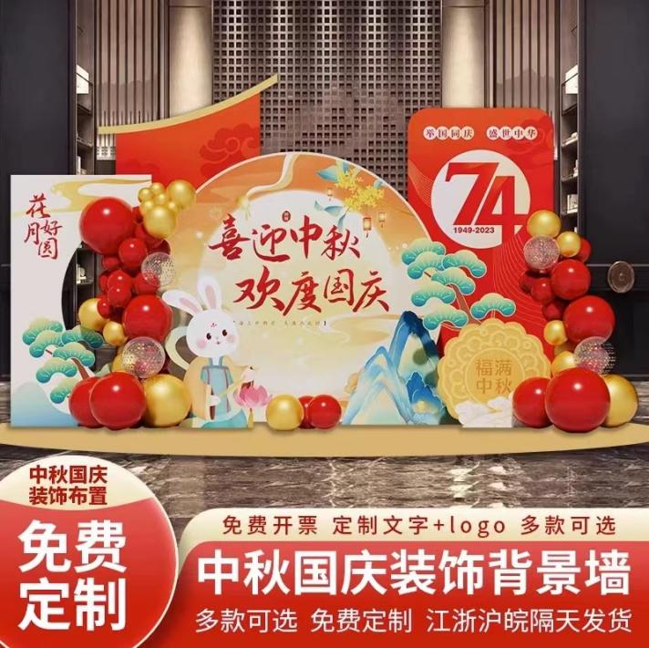
一楼中厅 | 咨询台 | 宣传、盖章手册 | 30000 | 铜版纸，展开后A4大小，四角圆弧。无镀膜可写字可盖章。设计内容及方向由馆方提供 |  |  | 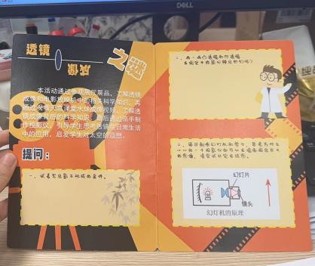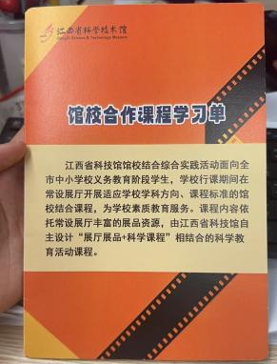
一楼中厅 | 咨询台 | 国旗贴纸 | 100 | 可贴皮肤贴纸，国旗图案，共不少于192个 |  |  | 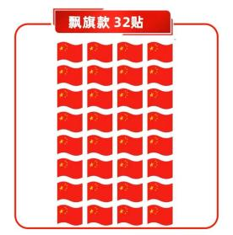
一楼中厅 | 咨询台 | 流苏配饰 | 50 | 尺寸约15cm*5cm，款式如图 |  |  | 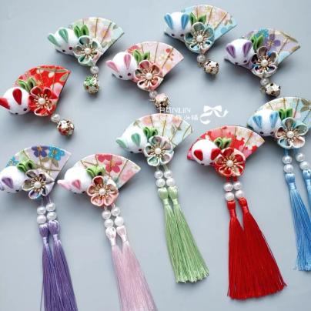
一楼中厅 | 咨询台 | 玉兔气球 | 10 | 长度不低于40cm，每组5个气球 |  |  | 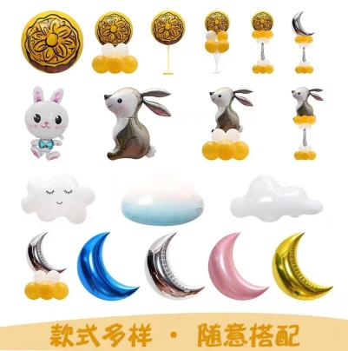
一楼中厅 | 咨询台 | 玉兔灯笼摆件 | 12 | 木制，水纹纸。带灯带电池  长宽20cm-22cm左右 |  |  | 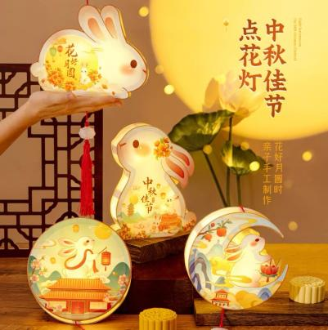
一楼中厅 | 咨询台 | 易拉宝 | 31 | 带支架，尺寸约80*200cm  馆方提供设计要求，设计公司负责图案设计、制作及场地实地布置 |  |  | 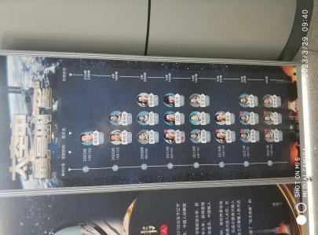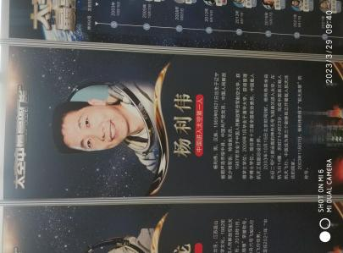
一楼中厅 | 咨询台 | 定制徽章 | 5000 | 正面尽量不要改变原定颜色，改动需告知。  珐琅材质  背面吸铁石  规格：直径5cm（吸铁石直径2cm）  包装：卡纸+opp袋（卡纸图案如左侧示意图，双面印刷）  规格：8＊10cm |  |  | 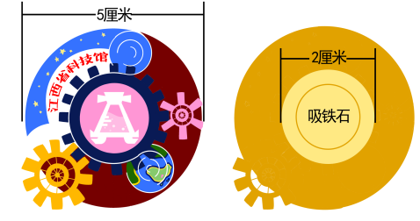
一楼中厅 | 航天人的浪漫 | 服装及配饰 | 5 | 购买，女款3套，男款2套 |  |  | 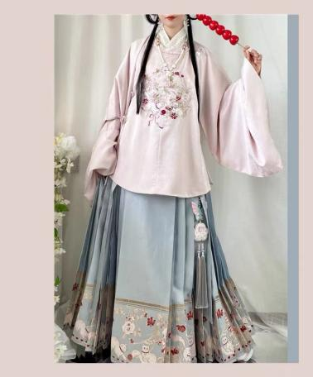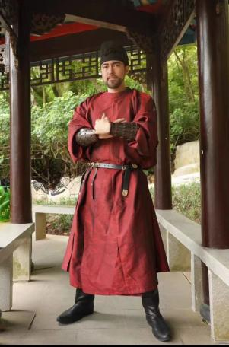
一楼中厅 | 航天人的浪漫 | 舞台 | 1 | 租用8天，宽6m，长3米，高0.4m |  |  | 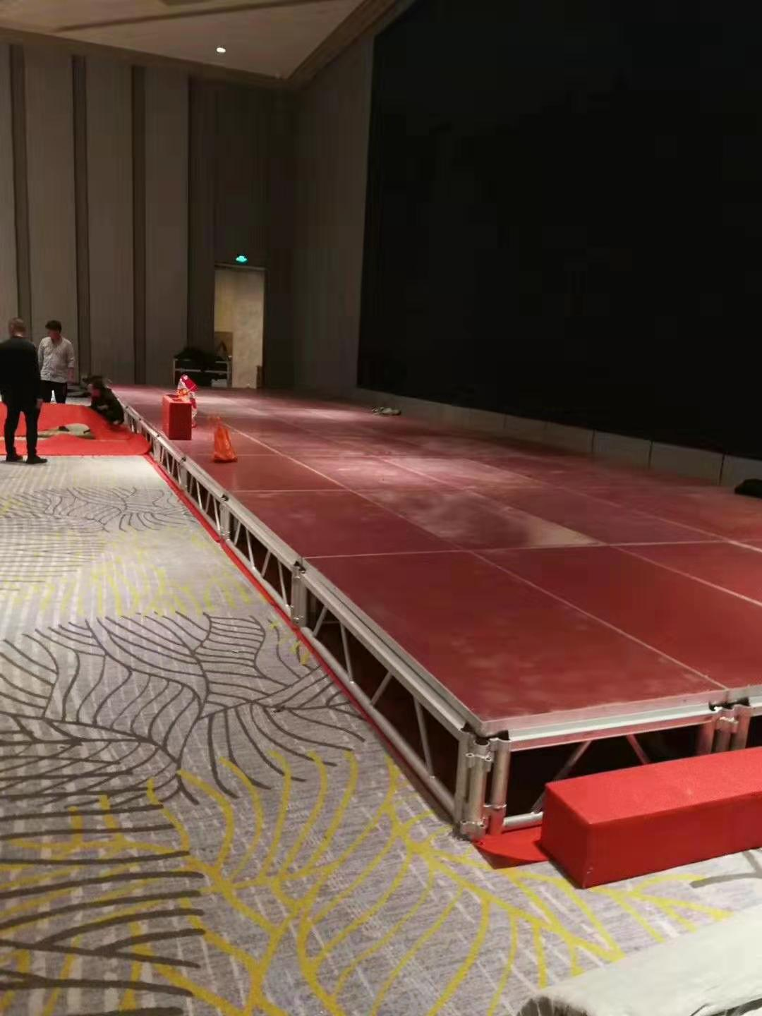
一楼中厅 | 航天人的浪漫 | 侧边装饰 | 2 | 租用8天，长5米，高2米。附知识小卡片挂件 |  |  | 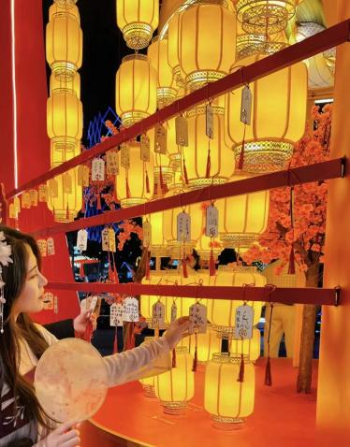
一楼中厅 | 航天人的浪漫 | 舞台装饰 | 1 | 租用8天，长6米，高2.5米，带屋檐 |  |  | 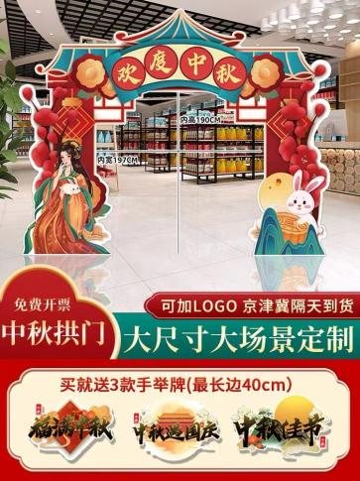
一楼中厅 | 航天人的浪漫 | 许愿卡片 | 8000 | 定制图案，带挂绳 |  |  | 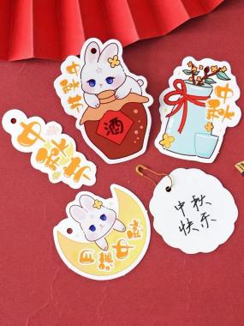
一楼中厅 | 航天人的浪漫 | 桂花精油 | 4 |  |  |  | 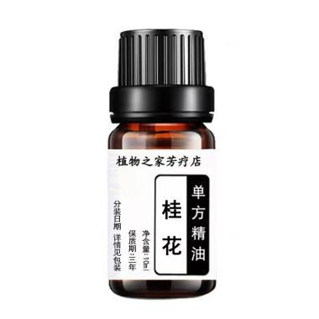
一楼中厅 | 航天人的浪漫 | KT板装饰 | 2 | KT板，款式内容及方向馆方提供 |  |  | 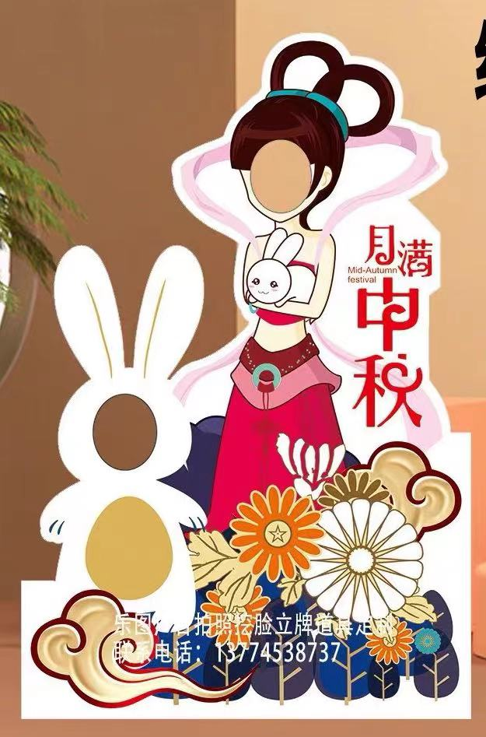
一楼中厅 | 航天人的浪漫 | 其他布置及装饰 | 1 | 15张桌子，尺寸长宽为不少于60*120，带滚轮。  32张椅子，租用8天
二楼展厅入口 | 可持续发展 | 风能车套件 | 8000 |  |  |  | 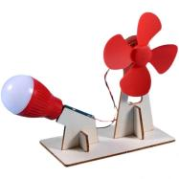
二楼展厅入口 | 可持续发展 | 背景板 | 1 | 落日kt板（正圆形）支撑架235cm*235cm |  |  | 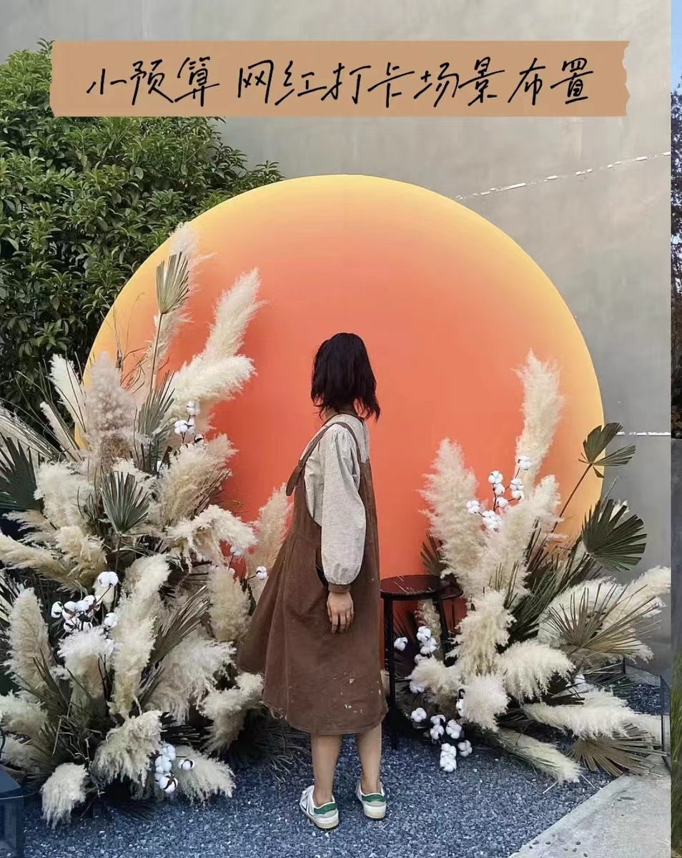
二楼展厅入口 | 可持续发展 | 说明立牌 | 1 | 1.8M*0.8M，设计内容及方向馆方提供 |  |  | 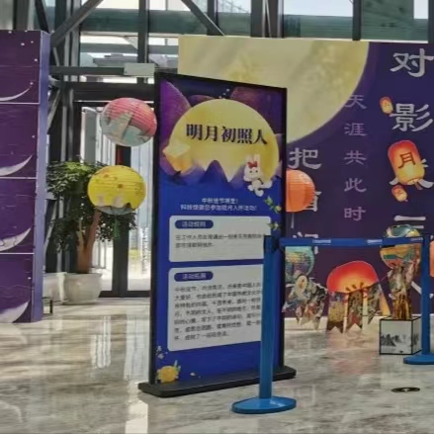
二楼展厅入口 | 可持续发展 | 软装 | 2 | 干花（蒲苇+扇叶+棉花）
二楼展厅入口 | 可持续发展 | 软装 | 1 | 我爱你中国立体贴纸（款式如图）  宽2000mm*1281mm |  |  | 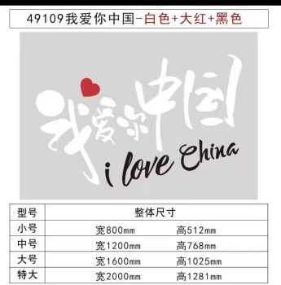
二楼展厅入口 | 可持续发展 | 软装 | 1 | 5mm厚CK板立体贴纸，款式如图  宽2500mm 高1923mm |  |  | 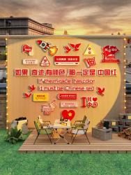
二楼接近影院入口 | 海洋里的呼救者 | 背景板 | 1 | KT板5M*2M，设计内容及方向馆方提供 |  |  | 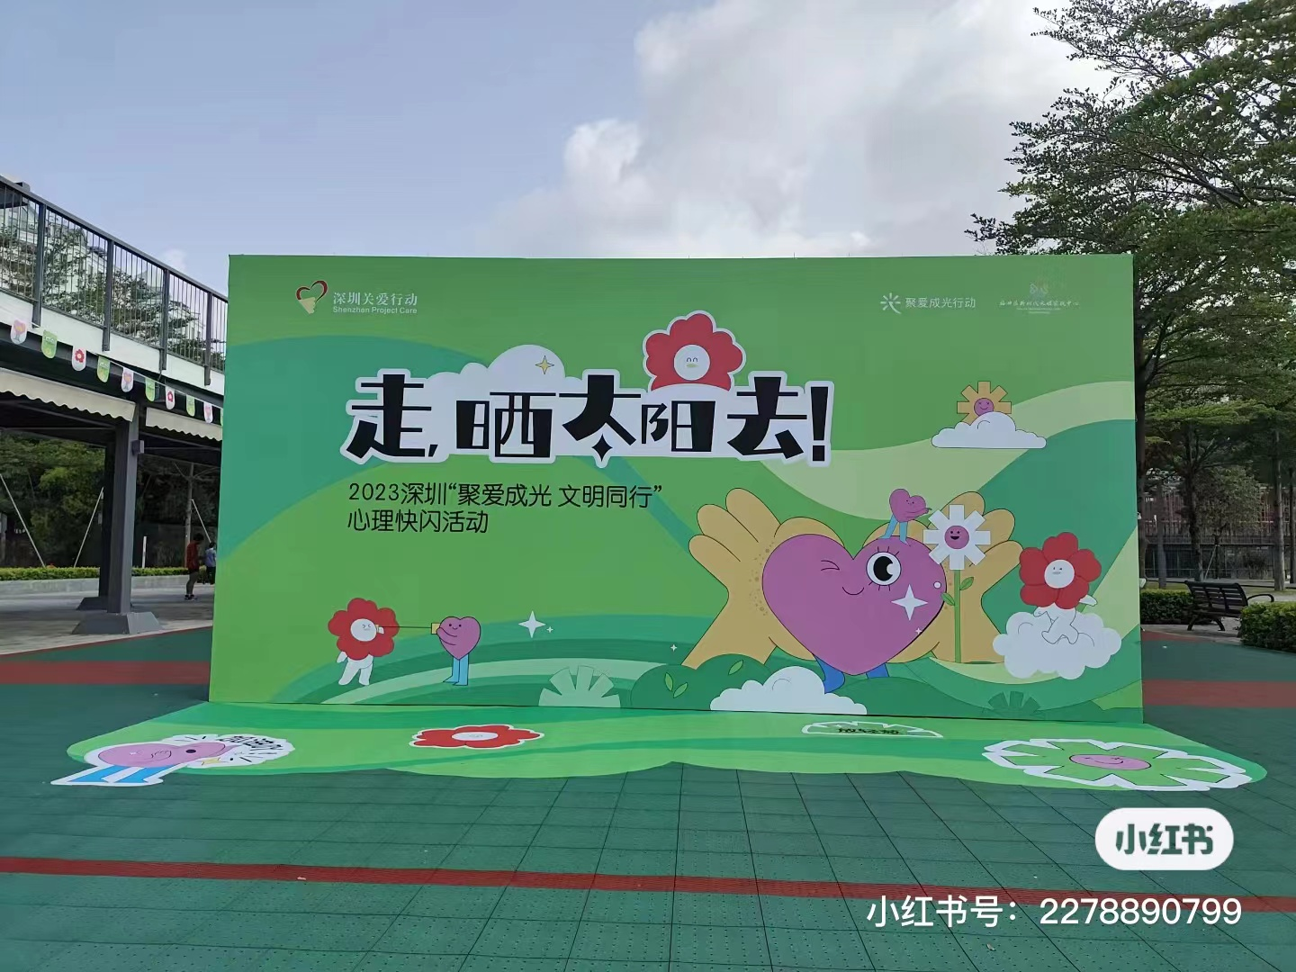
二楼接近影院入口 | 海洋里的呼救者 | 背景板 | 1 | 背景板为3M*2M，含配套磁吸动物图案，淡水与咸水鱼各不低于10种，共不低于20种。长宽为30cm*50cm  均为KT板材质,厚度1cm |  |  | 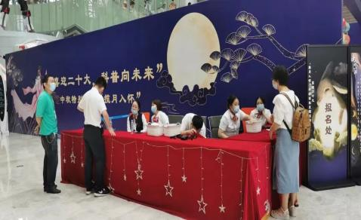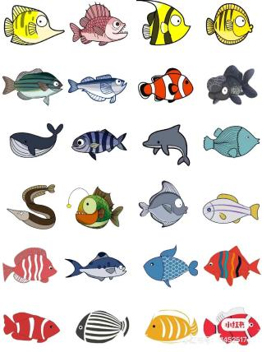
二楼接近影院入口 | 海洋里的呼救者 | 说明立牌 | 2 | 1.8M*0.8M，设计内容及方向馆方提供
二楼接近影院入口 | 海洋里的呼救者 | 软装 | 2 | KT板，款式内容及方向馆方提供
二楼接近影院入口 | 海洋里的呼救者 | 软装 | 6 | 海洋风格毛绒玩具，高度约为15-30cm，宽度约为55cm |  |  | 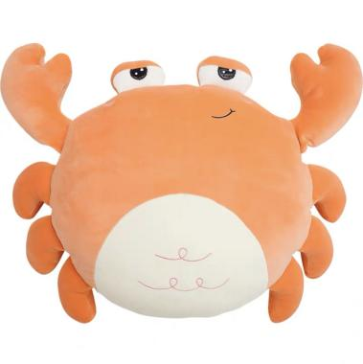
二楼接近影院入口 | 海洋里的呼救者 | 地贴 | 1 | 长宽5m*2.5m，设计内容及方向馆方提供 |  |  | 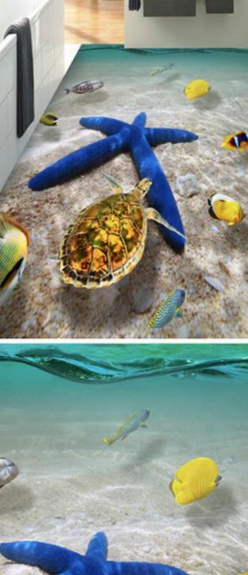
二楼中厅 | 我为环境出些力 | 桌布1 | 1 | 乱尘戏 140*220cm |  |  | 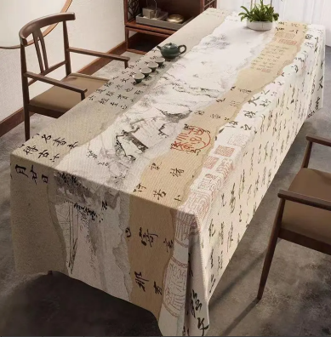
二楼中厅 | 我为环境出些力 | 桌布2 | 1 | 逍遥游 140*220cm |  |  | 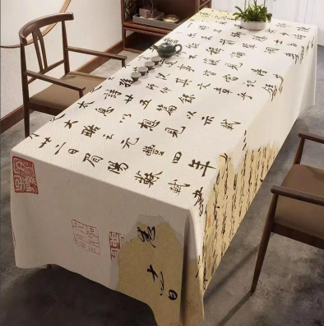
二楼中厅 | 我为环境出些力 | 抽绳帆布袋 | 8000 | 17cm*23cm纯白棉布 |  |  | 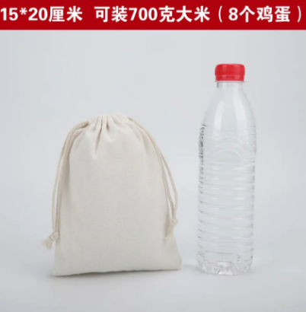
二楼中厅 | 我为环境出些力 | 但愿人长久，千里共婵娟*印章 树脂果冻手账印章文字中秋藏书章 | 1 | 6*3*2.4cm  4*3*2.4cm |  |  | 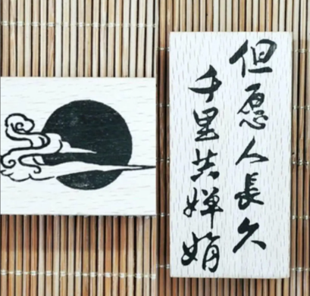
二楼中厅 | 我为环境出些力 | 现货 台湾micia美日印章 富贵窗花 兔年中国新年春节祝福贺词 | 1 | 5.1*7.1cm |  |  | 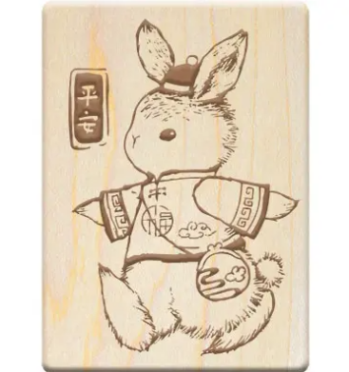
二楼中厅 | 我为环境出些力 | 现货 台湾micia美日 浮图宫物语枫木印章组 手帐边框复古风中国风 | 1 | 7.7*9.9cm |  |  | 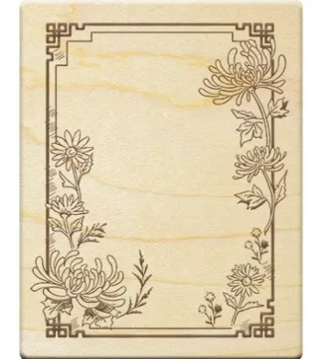
二楼中厅 | 我为环境出些力 | 硅胶印章＋彩色印台一套 | 2 | 树叶模板 |  |  | 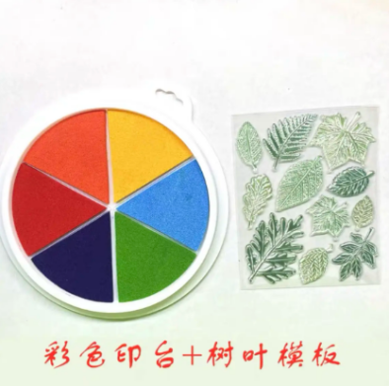
二楼中厅 | 我为环境出些力 | 两只浣熊|镜子酱zoey 《秋·影·花》一周年系列手帐原创实木印章 | 1 | 10*4cm |  |  | 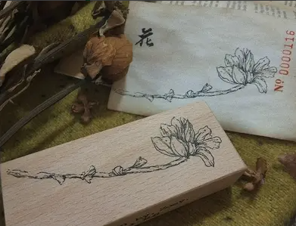
二楼中厅 | 我为环境出些力 | 常喜乐久安康 皆顺遂尽如意*原创古风印章 树脂手账信笺藏书章 | 1 | 3*7*2.4cm |  |  | 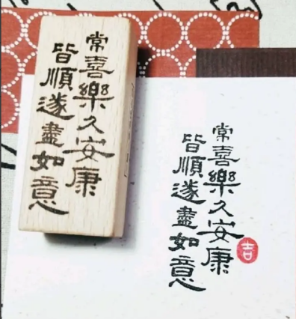
二楼中厅 | 我为环境出些力 | 纺织品印泥三色 | 2 | 蓝色 红色 黑色 |  |  | 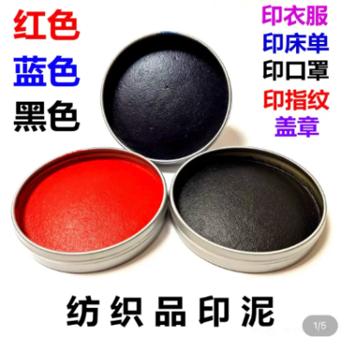
二楼中厅 | 我为环境出些力 | *一叶落知天下秋*原创古风枫叶印章 树脂橡胶手账集章信笺藏书章 | 1 | 4*5cm 4.5*4.5cm |  |  | 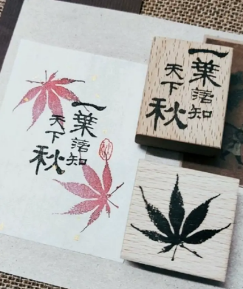
二楼中厅 | 我为环境出些力 | 珍珠 梅*古风手帐印章 机雕橡胶印章 信笺藏书章 一期一会书缘 | 1 | 7*7*2.4cm |  |  | 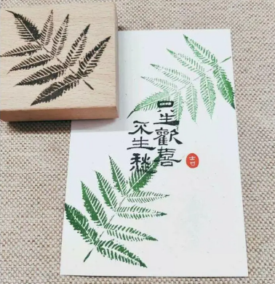
二楼中厅 | 我为环境出些力 | 蕨类*叶子印章 真叶尺寸 机雕橡胶手账集章信笺藏书章 一期一会 | 1 | 7*7*2.4cm  7*7*2.4cm  4*10*2.4cm |  |  | 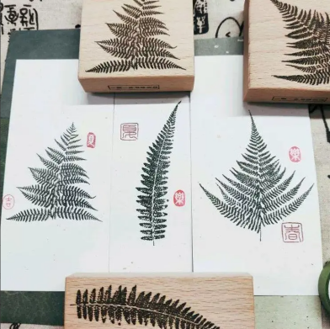
二楼中厅 | 我为环境出些力 | 活动点说明立牌 | 1 | 1.8M*0.8M，设计内容及方向馆方提供
二楼中厅 | 我为环境出些力 | 科技馆logo印章定制 | 2 | 直径42m m |  |  | 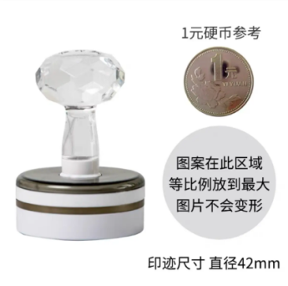
二楼中厅 | 我为环境出些力 | 故宫淘宝文创玉兔望月中秋限定树脂印章立体套装生日教师节礼物 | 1 | 玉兔望月·故宫中秋树脂印章 |  |  | 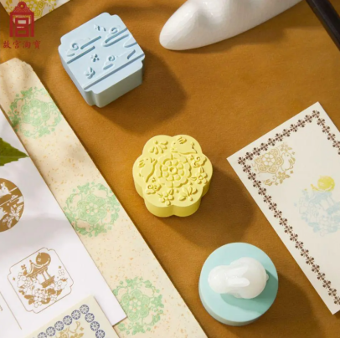
二楼中厅 | 我为环境出些力 | 中秋国庆手举牌 | 1 | 一套6个 |  |  | 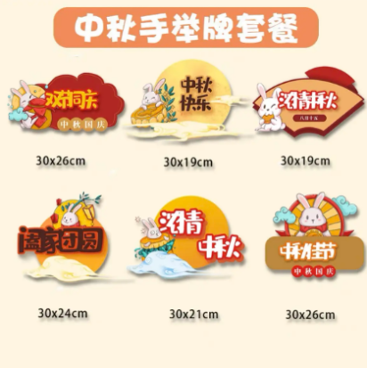
二楼中厅 | 我为环境出些力 | 活动背景及软装（活动点介绍)“我为环保出些力”制作环保袋） | 1 | 3米*5.5米，图案设计方向由馆方提供。
二楼中厅 | 我为环境出些力 | 滚轮印章加印台及防水油墨 | 3 | 印章尺寸不低于7cm*15cm，油墨为红、金、黑三种，配套印台三个，图案种类不低于3种，图案设计方向由馆方提供。 |  |  | 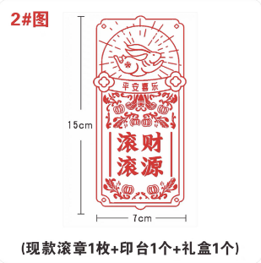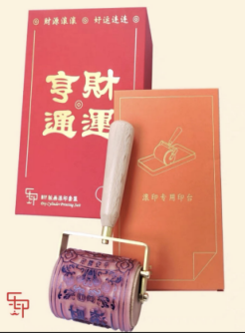
三楼展厅入口 | 团圆中秋，喜迎国庆 | 说明立牌 | 1 | 1.8M*0.8M，设计内容及方向馆方提供
三楼展厅入口 | 团圆中秋，喜迎国庆 | 中秋节香包DIY材料包 | 800 | 10×28cm  送艾草  无纺布 |  |  | 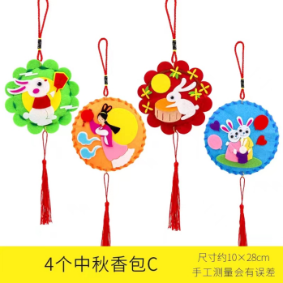
三楼展厅入口 | 团圆中秋，喜迎国庆 | 国庆节手工DIY小挎包 | 2400 | 14×4×16cm  无纺布 |  |  | 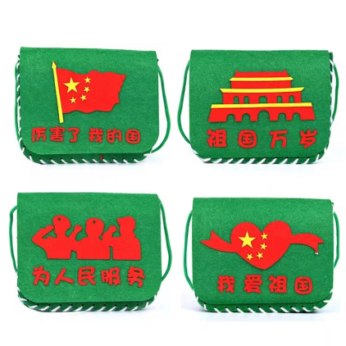
三楼展厅入口 | 团圆中秋，喜迎国庆 | 电动百变齿轮积木 | 40 | 基础版，66颗粒，无电动 |  |  | 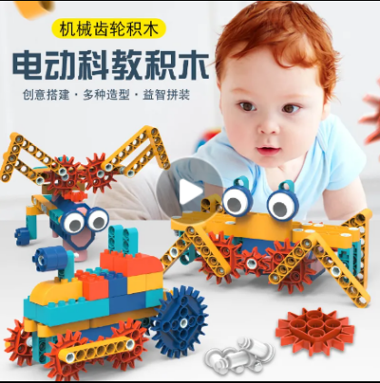
三楼展厅入口 | 团圆中秋，喜迎国庆 | 智趣魔方豆 | 40 | 双面滚珠盘 蓝+粉 亲子互动套装 |  |  | 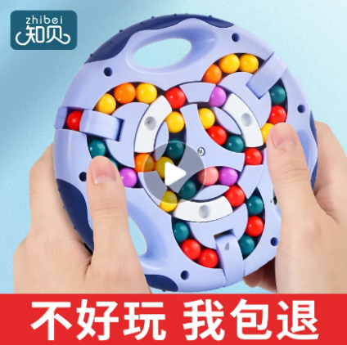
三楼展厅入口 | 团圆中秋，喜迎国庆 | 电路拼搭电子积木 | 40 | 入门版-少儿科学C DIY红绿灯 |  |  | 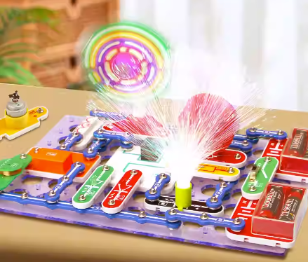
三楼展厅入口 | 团圆中秋，喜迎国庆 | 智力火柴游戏盒 | 40 | 磁性思维火柴 80道关卡 |  |  | 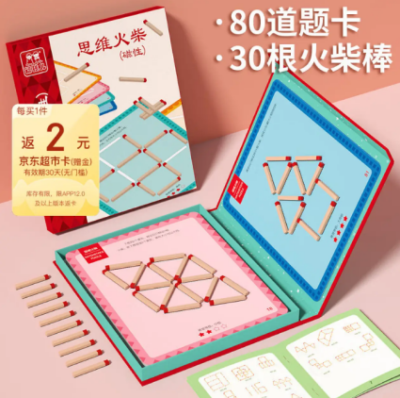
三楼展厅入口 | 团圆中秋，喜迎国庆 | GEMEM儿童国风典藏盒装鲁班锁6-12岁学生难度进阶益智解锁玩具 | 40 | 九件套（梅花锁、十五通、八面玲珑、回首、笼中取球、中字锁、九根、井字锁、二十四锁） |  |  | 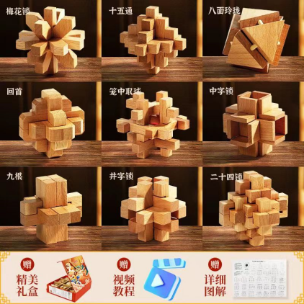
三楼展厅入口 | 团圆中秋，喜迎国庆 | 汽车出库华容道 | 40 | 跑车出库华容道【750道题】 |  |  | 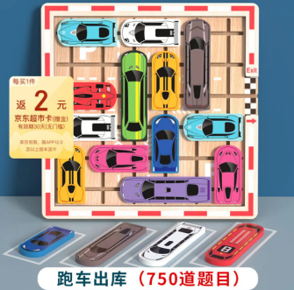
三楼展厅入口 | 团圆中秋，喜迎国庆 | 折叠小桌板 | 20 | 日暮灰70×40×28cm |  |  | 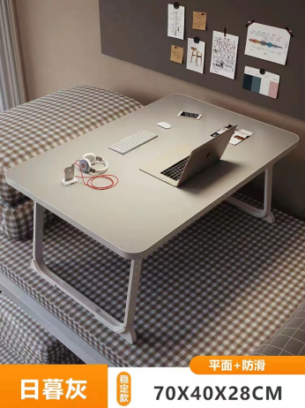
三楼展厅入口 | 团圆中秋，喜迎国庆 | 草编蒲团 | 40 | 双层无芯约4cm厚  直径45cm |  |  | 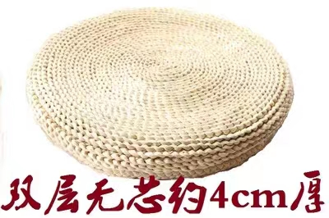
三楼展厅入口 | 团圆中秋，喜迎国庆 | 中秋节团扇diy手工填色材料包古风宣纸绘画扇亲子涂鸦暖场活动扇 | 8 | 中秋款 5把款 五款各一款 |  |  | 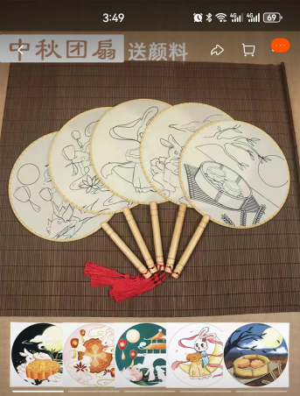
三楼展厅入口 | 团圆中秋，喜迎国庆 | 国庆节手工diy团扇填色材料包暖场活动儿童涂鸦红色爱国主题扇子 | 14 | 爱国款 10把装 款式混 |  |  | 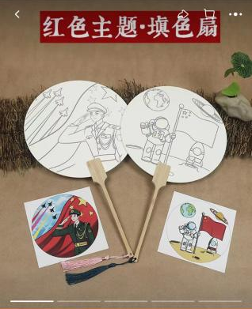
三楼展厅入口 | 团圆中秋，喜迎国庆 | 手工DIY马赛克杯垫材料包活动2023兔子手工 | 40 | 材料包：竹制底胚、足量马赛克、白乳胶、兔子卡通贴片、水晶填缝剂、清洁海绵、防护手套 |  |  | 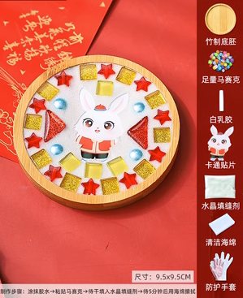
三楼展厅入口 | 团圆中秋，喜迎国庆 | 爱国主题儿童手工马赛克杯垫材料包国庆节活动亲子益智礼物 | 160 | 材料包：竹制底胚、足量马赛克、白乳胶、国旗卡通贴片、水晶填缝剂、清洁海绵、防护手套 |  |  | 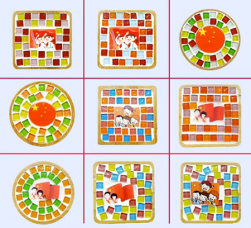
三楼展厅入口 | 团圆中秋，喜迎国庆 | 透明热缩片手工DIY纸 | 1000张 | 0.3mm半透明一面磨砂，20*29cm |  |  | 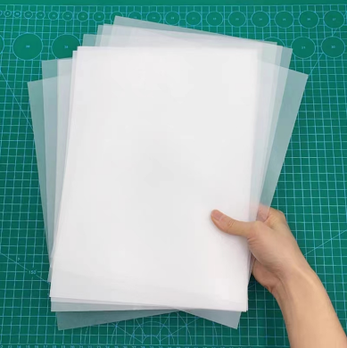
三楼展厅入口 | 团圆中秋，喜迎国庆 | 双色纸（大红色） | 30包 | 每包颜色相同  100%纯木浆  53克重纸  二十张一包  尺寸240*240mm  背面白色 |  |  | 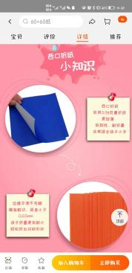
总费用

